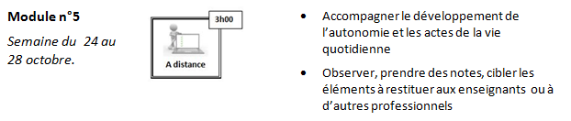

Copier les liens bleus ci-dessous et placez les dans la barre d’adresse d’un navigateur (chrome / internet explorer : firefox)

Enjeux de l’accompagnement
https://richmedia.univ-bpclermont.fr/Mediasite/Play/95d484e858904a4da6d176afc4c1ef411d

Une posture et des gestes spécifiques de l'AESH
https://richmedia.univ-bpclermont.fr/Mediasite/Play/8fa6f312e0b24f1cad1f31e7f4ef44e71d

Vidéos :

www.ac-nantes.fr/html/ia72/ash/avs/Module5video1.mp4
www.ac-nantes.fr/html/ia72/ash/avs/Module5video2.mp4
www.ac-nantes.fr/html/ia72/ash/avs/Module5video3.mp4
www.ac-nantes.fr/html/ia72/ash/avs/Module5video4.mp4
www.ac-nantes.fr/html/ia72/ash/avs/Module5video5.mp4
www.ac-nantes.fr/html/ia72/ash/avs/Module5video6.mp4
www.ac-nantes.fr/html/ia72/ash/avs/Module5video7.mp4
www.ac-nantes.fr/html/ia72/ash/avs/Module5video8.mp4

